Міністерство освіти і науки України
Уманський національний університет
Національний університет «Львівська політехніка»
Національний університет біоресурсів і природокористування України
Кременчуцький національний університет імені Михайла Остроградського
Сумський державний педагогічний університет імені А. С. Макаренка


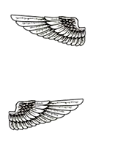
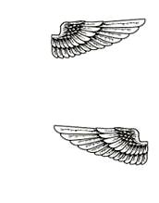

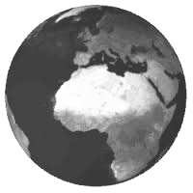
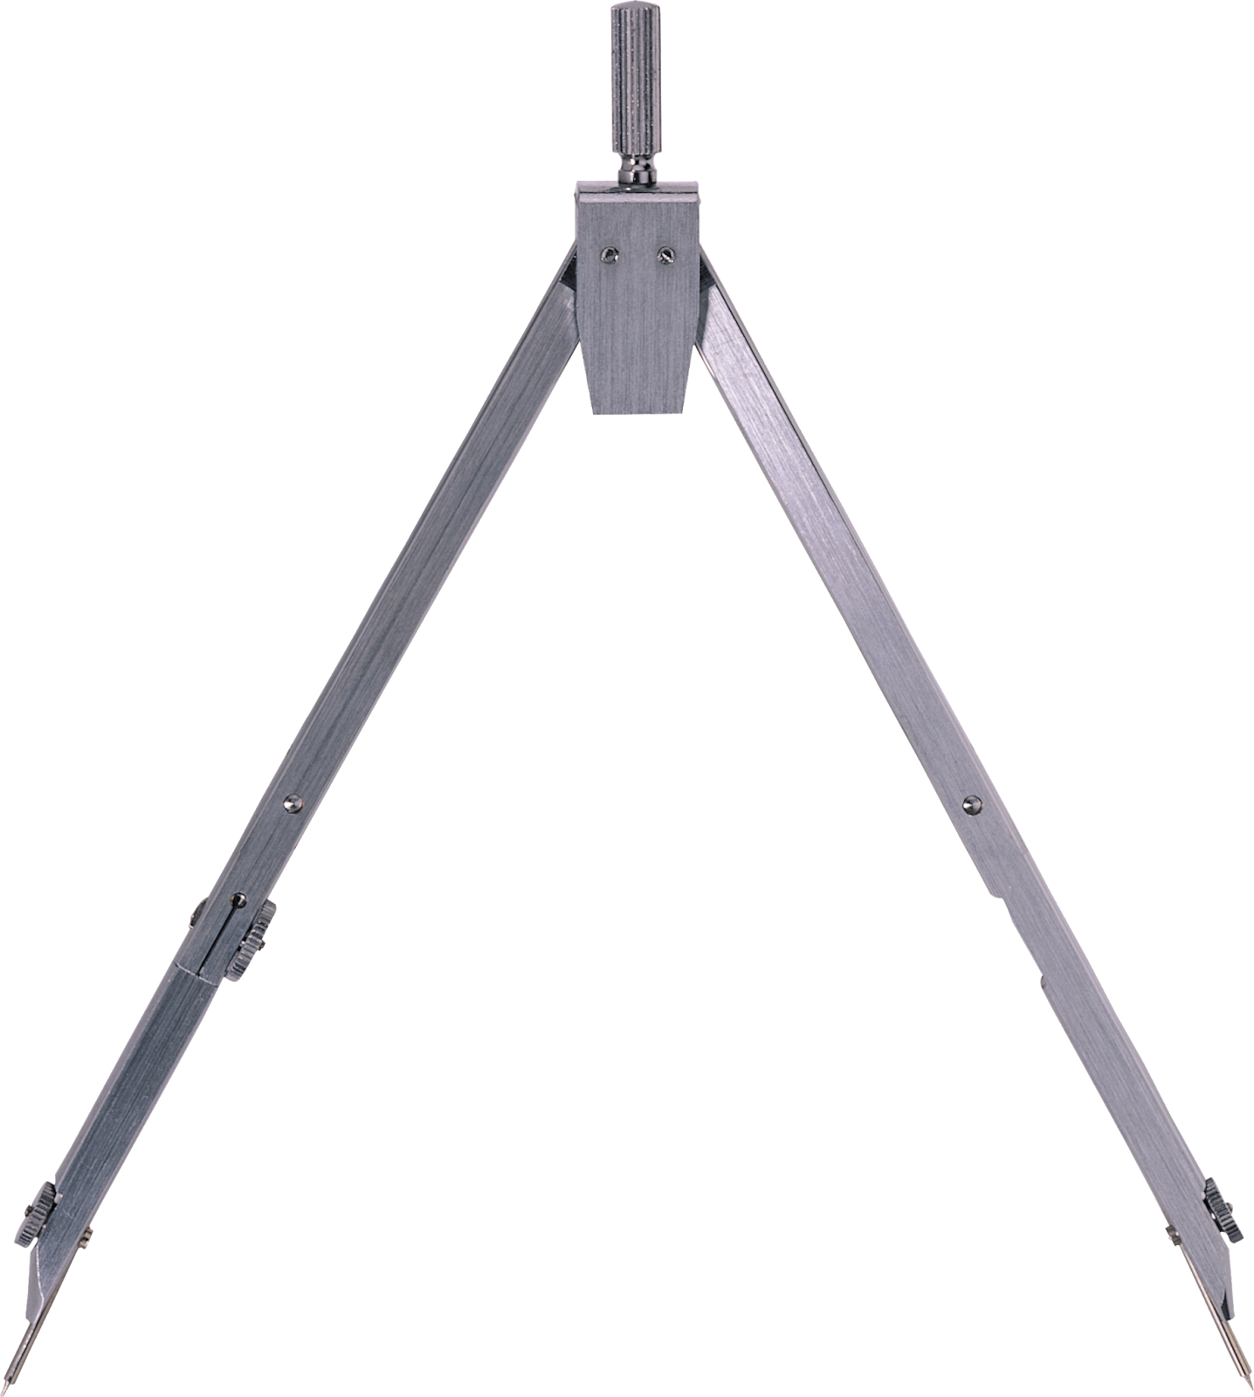
Кафедра геодезії, картографії і кадастру
У Н У
Sic itur ad astra

«Дослідження у сфері геодезії і землеустрою:
теорія та практика»
20-21 травня 2025 року, м. Умань

ІНФОРМАЦІЙНИЙ ЛИСТ
Шановні колеги!
Запрошуємо здобувачів вищої освіти, викладачів й фахівців-практиків узяти участь у Всеукраїнській науково-практичній Інтернет-конференції «Дослідження у сфері геодезії і землеустрою: теорія та практика», яка відбудеться 20-21 травня 2025 року на базі Уманського національного університету.
Мета конференції – висвітлення здобутків у дослідженні розвитку геодезії, картографії, фотограмметрії, землеустрою, земельного кадастру, ГІС-технологій та суміжних наук.
До участі в конференції запрошуються викладачі, студенти, наукові співробітники, аспіранти та докторанти наукових установ і закладів вищої освіти, які зацікавлені у тематиці конференції.

Офіційні мови конференції: українська, англійська, польська та інші мови ЄС.
У програмі конференції планується робота секцій за такими напрямками:
- Геодезичні роботи в Україні: сучасні методи та технології
- Земельний устрій України: понятійні і інституційні аспекти розвитку
- Проблеми розвитку новостворених територіальних громад
- Моніторинг, кадастр та оцінювальна діяльність у сфері землекористування
- Землевпорядні механізми забезпечення еколого-економічного використання земель
- Роль землеустрою в системі управління земельними ресурсами
- Сучасні геодезичні методи у землеустрої

Умови участі у конференції:
До 20 травня 2025 року необхідно надіслати на електронну пошту: vladparachnenko@ukr.net заявку та тези доповіді окремими файлами. Назва файлів: ПІБ автора_тези, ПІБ автора_заявка (приклад: Іваненко_тези, Іваненко_заявка). Після надсилання матеріалів очікуйте підтвердження про їх отримання, якщо протягом 3-х діб підтвердження не одержано, надішліть матеріали повторно. Електронний варіант збірника буде надіслано впродовж місяця. Сертифікати будуть надіслані по потребі в разі зазначення у заявці.
Матеріали на конференцію приймаються БЕЗКОШТОВНО.

Вимоги до тез доповідей:
Обсяг – від 3 до 6 повних сторінок формату А4, у текстовому редакторі Microsoft Word для Windows у вигляді файла з розширенням *.doc, *.docx, *rtf; шрифт – Times New Roman; розмір – 14; міжрядковий інтервал - 1; абз. відступ – 1,25 мм; поля – 20 мм. Сторінки не нумеруються.
Рисунки, таблиці. Розмір шрифту 14 пт. Повинні мати назву - шрифт напівжирний, розміщення – з абзацу, після номеру та тире (наприклад, Рисунок 1 - Назва). Назва рисунку розташовується після рисунку. Назва таблиці – перед нею. Рисунки повинні бути згруповані або вставлені як єдиний об’єкт.
Формули слід друкувати за допомогою редактора формул Microsoft Equation, центрувати і нумерувати у круглих дужках з рівнянням номера за правим краєм. Змінні в формулі - шрифт курсив.
Послідовність розміщення матеріалів у тезах доповіді: напрямок конференції відповідно до тематики тез доповіді (шрифт – курсив), прізвище та ініціали автора/авторів – шрифт напівжирний; посада, навчальний заклад, місце роботи (у разі закінчення навчання); прізвище, ініціали, вчений ступінь і наукове звання наукового керівника; місто, в якому розташовано (шрифт – курсив); назва тез (великі літери, шрифт – напівжирний); текст.

Тези будуть опубліковані після отримання оргкомітетом всіх належних матеріалів. Тези, які не відповідають вказаним вимогам щодо оформлення, до розгляду не приймаються. Публікацію матеріалів буде здійснено в авторській редакції. Відповідальність за її зміст несе автор(и).

Приклад оформлення:
___________________ (назва секції)

Іваненко І. І.,
кандидат техн. наук, доцент
Уманський національний університет, м. Умань

РИНОК ЗЕМЛІ ЯК ОСНОВНИЙ МЕХАНІЗМ РАЦІОНАЛЬНОГО УПРАВЛІННЯ ЗЕМЕЛЬНИМИ РЕСУРСАМИ
Текст текст текст текст текст текст текст текст текст текст текст

Список використаних джерел:

Використані джерела (без повторів) оформлюється в кінці тексту в алфавітному порядку і має містити не більше 10 джерел, оформлюється згідно з ДСТУ 8302:2015 «Бібліографічне посилання». У тексті посилання позначаються квадратними дужками із вказівкою в них порядкового номера джерела за списком та – через кому, в разі цитування (пряма мова) – номера сторінки, наприклад: [5, с. 115]. Інший спосіб оформлення використаних джерел не допускається.

ЗРАЗОК ЗАЯВКИ
Заявка
на участь у Всеукраїнській науково-практичній Інтернет-конференції
«Дослідження у сфері геодезії і землеустрою: теорія та практика»
(Умань, 20-21 травня 2025 року)
П., І., п. Б. автора (повністю)
Місце роботи
Посада
Науковий ступінь
Вчене звання
Відомості про наукового керівника (науковий ступінь, учене звання, місце роботи, посада)
Секція
Тема доповіді
Сертифікат | так/ні
Телефон
E-mail

З ПИТАНЬ КОНФЕРЕНЦІЇ ЗВЕРТАТИСЯ:
Кисельов Юрій Олександрович
Тел.: (096) 301-55-38, (050) 018-20-45

Оргкомітет конференції

